單選題 每題2分，共100分 使用電腦卡
( )1. 對於工廠的安全性，下列敘述何者正確？(A)工作疲憊時，可以喝含酒精的飲料來提神(B)下課期間於實習場所，因為沒有上課，所以可以嬉戲(C)地面上油漬需隨時清理，以免同學滑倒(D)發現漏電，先行處理，再向老師報備
( )2. 下列扳手，一般選用之優先次序應為何？甲、開口扳手 乙、梅花扳手 丙、套筒扳手
(A)甲→乙→丙 (B)甲→丙→乙 (C)丙→乙→甲 (D)乙→丙→甲
( )3. 完成引擎運轉、調整、測試之後，為了安全首先應做的工作是？
(A)先拿開引擎廢氣的抽氣管路 (B)收拾工具 (C)將引擎熄火 (D)應先打掃
( )4. 如(圖一)為某一種理想的往復式活塞引擎循環過程，其循環順序為A→B→C→D→E→B→A。請問此引擎對外面作功主要是在下列哪一個階段？(A)B→C (B)C→D (C)D→E (D)E→B
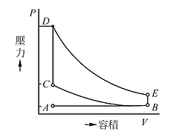 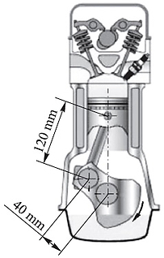
(圖一) (圖二)

( )5. 點火順序為1-3-4-2之四缸四行程引擎，第1缸活塞在進氣行程上死點時，下列何者正確？(A)第2缸活塞在壓縮行程上死點 (B)第2缸活塞在壓縮行程下死點 (C)第3缸活塞在壓縮行程上死點 (D)第3缸活塞在壓縮行程下死點
( )6. 有一部四汽缸四行程引擎，轉速為3600 rpm，若引擎在此轉速之下運轉5 分鐘，則此引擎每一汽缸之活塞經過幾次壓縮行程？ (A)1800 次 (B)3600 次 (C)7200 次 (D)9000 次
( )7. (圖二)單缸四行程引擎，曲軸頸至曲軸銷的中心距為40 mm，連桿大端至小端的中心距為120 mm，汽缸直徑為80 mm，燃燒室容積為50 cc，則？(A)活塞位移行程為12cm(B)引擎排氣量約402 cc(C)汽缸總容積約1608cc(D)引擎壓縮比約11
( )8. 下列有關積極式曲軸箱通風(PCV)裝置及蒸發排放控制(EEC)系統的敘述，何者正確？
(A)PCV裝置及EEC系統皆可減少HC及CO之排放 (B)PCV裝置可減少CO之排放，EEC系統可減少NOx之排放 (C)PCV裝置可減少HC及CO之排放，EEC系統可減少CO之排放 (D)PCV裝置及EEC系統皆可減少HC之排放
( )9. 有關四行程汽油引擎排氣污染的特性，下列敘述何者正確？ (A)當引擎產生爆震時，由於汽缸內溫度與壓力都增加，所以NOx排放增加 (B)當引擎產生失火時，HC排放減少 (C)引擎NOx排放的濃度最高時是發生在空燃比較濃時(Fuel Rich) (D)減少NOx排放最有效的方法為採用氧化觸媒，將NOx氧化成N₂
( )10. 下列何者為OHC(Over Head Camshaft)引擎之特徵？ (A)凸輪軸置於汽缸蓋上 (B)凸輪軸置於汽缸之一側 (C)進、排氣門分別置於汽缸兩側 (D)進氣門置於汽缸蓋上，排氣門置於汽缸之一側
( )11. 電子噴射引擎進行減速斷油控制時，電腦所依據的怠速位置信號及轉速信號，分別來自下列何種元件？
(A)怠速空氣控制閥及曲軸位置感知器 (B)節氣門位置感知器及曲軸位置感知器 (C)點火開關及車速感知器 (D)怠速空氣控制閥及車速感知器
( )12. 如(圖三)下列何者為二氧化鋯型含氧感知器輸出波形？
(A) 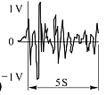 (B) 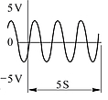 (C) 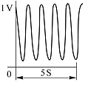 (D) 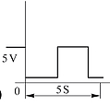
(圖三)

( )13. 下列何種元件故障會造成引擎無法起動？(A)進氣溫度感知器(B)曲軸位置感知器(C)爆震感知器(D)含氧感知器
( )14. 下列有關汽車噴射引擎感知器的敘述，何者錯誤？
(A)大氣壓力感知器是用來測量節氣門後方的空氣壓力 (B)空氣流量計是用來測量吸入空氣量的多寡 (C)節氣門位置感知器是用來測量節氣門的開度 (D)曲軸(凸輪軸)位置感知器的輸出頻率和引擎轉速有關
( )15. 如(圖四)所示之電壓波形為下列哪一種感知器所產生，並據以控制汽油引擎點火系統之作動？
(A)節氣門位置感知器(B)磁電式曲軸位置感知器 (C)霍爾效應式曲軸位置感知器 (D)光電式曲軸位置感知器
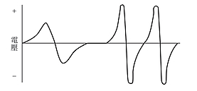 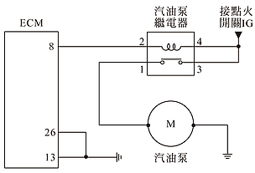
(圖四) (圖五)
( )16. 如(圖五)所示為ECM控制式電動汽油泵電路圖，圖中汽油泵繼電器為常開型繼電器，當引擎在運轉狀態時，量測ECM端子8與端子26間之電壓值應約為多少？(A)0V (B)2.5V (C)5V (D)12V
( )17. 如(圖六)所示為汽油噴射引擎噴油嘴的電路圖，當點火開關ON，且一號噴油嘴在停止噴油期間，檢查噴油嘴端子a₁和ECU端子26間之電壓值約為若干？(A)0V (B)2.5V (C)5V (D)12V
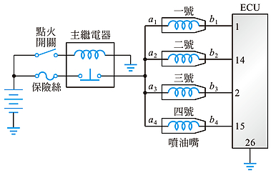 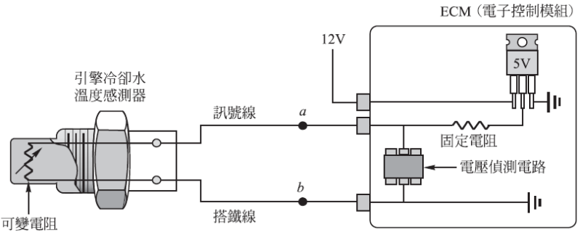
(圖六) (圖七)
( )18. 有關噴射系統引擎之汽油泵，下列何者錯誤？(A)常採用引擎凸輪軸驅動之機械膜片式設計，以提高可靠度(B)電動式汽油泵之送油壓力通常較機械式高(C)引擎熄火後，若無法維持管內殘壓，則可能之原因為汽油泵內之單向止回閥發生故障(D)點火開關轉到ON後，未立刻起動引擎，汽油泵轉動2至3秒後又停止作用，此為正常之建壓現象
( )19. 往復式引擎每一轉，活塞在上死點、下死點各有兩個衝擊面，亦即一轉會有四個衝擊面，此等衝擊面主要是由哪些機件所造成？(A)曲軸平衡配重 (B)連桿和曲軸 (C)活塞和活塞銷 (D)活塞環和活塞
( )20. 汽油噴射引擎之翼板式空氣流量計的安裝位置，係位於進氣系統通道上之何處？(A)在節氣門之旁通道 (B)在節氣門體和進氣歧管之間 (C)在空氣濾清器和節氣門體之間 (D)在進氣通道入口和空氣濾清器之間
( )21. 有關(圖七)所示汽油噴射引擎之冷卻水溫度感測器電路，下列敘述何者錯誤？
(A)若搭鐵線 b 點斷路，ECM內部的電壓偵測電路將感測到約5V的電壓 (B)若訊號線a 點斷路，ECM內部的電壓偵測電路將感測到0V的電壓 (C)若感測器內部的可變電阻斷路，ECM內部電壓偵測電路將感測到約5V的電壓 (D)若訊號線 a 點搭鐵，ECM內部的電壓偵測電路將感測到0V的電壓
( )22. 有關引擎污染防治裝置之敘述，下列何者正確？(A)廢氣再循環 ( EGR)內的活性碳主要在降低 NOx (B)積極式曲軸箱通風(PCV)閥主要在導引曲軸箱中的吹漏氣，並導入進氣管內 (C)油箱內揮發油氣主要由活性碳罐吸附後，導入排氣管中燃燒 (D)活性碳罐內的觸媒可分解HC
( )23. 有關四行程汽油引擎之張力器、正時皮帶及其連結機構之敘述，下列何者正確？ (A)正時記號一般係刻在張力器上，作為凸輪軸與曲軸相對位置正確定位時使用 (B)曲軸轉1圈時，凸輪軸轉2圈 (C)安裝正時皮帶後，應在正時皮帶上標示旋轉方向的記號 (D)張力器一般係施力(即對皮帶加壓)在正時皮帶旋轉時的鬆弛側(非張力側)
( )24. 假設有A、B、C三支螺絲，其鎖緊扭力分別為1kg-m、6N-m、5.3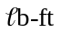。試問下列敘述何者正確？
(A)A螺絲鎖緊扭力最大，B螺絲鎖緊扭力最小 (B)B螺絲鎖緊扭力最大，A螺絲鎖緊扭力最小 (C)C螺絲鎖緊扭力最大，A螺絲鎖緊扭力最小 (D)A螺絲鎖緊扭力最大，C螺絲鎖緊扭力最小
( )25. 如(圖八)所示，使用測微器在曲軸柄上的兩個位置處量得尺寸分別為與，此曲軸柄的斜差值為何？
(A) (B) (C)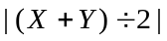 (D)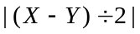
( )26. 氣門彈簧檢查量測，下列何者不是其量測項目？(A)彈簧密壓長度(B)彈簧自由長度(C)彈簧正直度(D)彈簧壓縮彈力
( )27. 如(圖九)為引擎分解過程的某一個步驟，該圖顯示正在拆除下列哪一個零件？(A)凸輪軸總成 (B)搖臂總成 (C)曲軸總成 (D)活塞總成
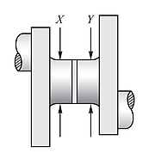 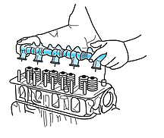 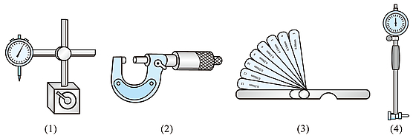
(圖八) (圖九) (圖十)
( )28. 點火順序為1-3-4-2的四缸四行程引擎(都具有汽門重疊角)，搖轉引擎使第四缸活塞在壓縮上死點，其中某缸的進、排氣門腳間隙皆無法在此時調整，試問是第幾缸？ (A)第1缸 (B)第2缸 (C)第3缸 (D)第4缸
( )29. 如(圖十)為四種引擎機件量具，若分別量測汽門桿彎曲度、活塞環背間隙、汽缸內徑及曲軸頸直徑等四個項目，其所需量具的對應順序為何？(A)(1)(3)(2)(4) (B)(1)(3)(4)(2) (C)(4)(3)(2)(1) (D)(4)(3)(1)(2)
( )30. 安裝活塞連桿總成，何者正確(A)連桿與連桿蓋之裝配，有汽缸記號之面應朝向不同之方向(B)若活塞上有" F "記號，應朝引擎前端(C)若連桿大端有噴油孔，其噴油孔應朝向壓縮衝擊面(D)安裝前應先將曲軸銷轉至上死點位置
( )31. 安裝活塞時，下列敘述何者錯誤？(A)第一壓縮環之開口不可朝向進氣門位置 (B)第一壓縮環之開口不可朝向火星塞位置 (C)各活塞環開口不能成一直線，應相差120~180度 (D)各活塞環開口不能置於與活塞銷垂直的方向
( )32. 進行引擎分解實習時，下列敘述何者不正確？(A)引擎外表，若有油污，應先用煤油或柴油將引擎外部清洗乾淨 (B)引擎必須在完全冷卻後才可以進行分解，尤其是汽缸蓋 (C)拆卸機件前，應先注意原有的記號及方向，若無記號，可自己標記，以利正確裝回(D)若機件因黏著而不易分離，應使用起子或尖銳工具插入兩體間，使其分離
( )33. 如(圖十一)為凸輪輪廓，測得圖中所示之 A 及 B，則 A 與 B 之差為下列何者？
(A)凸輪揚程 (B)凸輪軸彎曲度 (C)凸輪軸頸斜差 (D)凸輪軸頸失圓度。
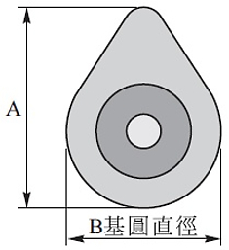 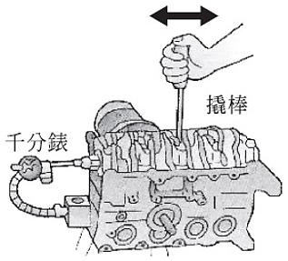
(圖十一) (圖十二)
( )34. 甲技師依原廠修護手冊規定，量測下列七種引擎的規格，需使用到的量具有：厚薄規、千分錶與塑膠量絲，下列有關量測項目的數目與所對應量具的關係，何者正確？ 活塞環槽間隙 活塞環開口間隙 凸輪軸彎曲度 汽缸蓋不平度 凸輪軸與軸座間隙 曲軸頸與軸承間隙 連桿軸承與曲軸銷間隙
(A)3項用厚薄規、1項用千分錶、3項用塑膠量絲 (B)3項用厚薄規、2項用千分錶、2項用塑膠量絲 (C)4項用厚薄規、1項用千分錶、2項用塑膠量絲 (D)4項用厚薄規、2項用千分錶、1項用塑膠量絲
( )35. 調整汽油引擎氣門腳間隙所需的基本工具，下列敘述何者正確？(A)梅花扳手，螺絲起子，千分錶 (B)梅花扳手，螺絲起子，厚薄規 (C)活動扳手，正時燈，千分錶 (D)開口扳手，正時燈，厚薄規
( )36. 如(圖十二)所示量測動作，甲技師說：「在測量曲軸端間隙」，乙技師說：「在測量曲軸主軸承間隙」。有關技師們的說法，下列敘述何者正確？(A)甲技師是對的，乙技師也是對的 (B)甲技師是對的，乙技師是錯誤的 (C)甲技師是錯誤的，乙技師是對的 (D)甲技師是錯誤的，乙技師也是錯誤的
( )37. 下列有關汽車噴射引擎感知器的敘述，何者錯誤？
(A)大氣壓力感知器是用來測量節氣門後方的空氣壓力 (B)空氣流量計是用來測量吸入空氣量的多寡 (C)節氣門位置感知器是用來測量節氣門的開度 (D)曲軸(凸輪軸)位置感知器的輸出頻率和引擎轉速有關
( )38. 怠速控制閥檢查為正常時，下列敘述何者錯誤？(A)引擎由冷車慢慢到達溫車時，怠速會慢慢降低 (B)當汽車動力方向盤作動時，怠速控制閥開度應變小 (C)將汽車之空調A/C開關由ON變成OFF時，怠速控制閥開度應變小 (D)將汽車之頭燈開關由OFF變成ON時，怠速控制閥開度應變大
( )39. 當下列哪一項組件失效，會造成汽油噴射引擎喪失冷車快怠速的功能？
(A)怠速控制閥 (B)冷車起動閥 (C)廢氣再循環控制電磁閥 (D)活性碳罐油氣清除控制電磁閥
( )40. 汽油噴射系統中更換汽油濾清器時，須先將汽油壓力釋放，下列有關汽油壓力釋放的敘述，何者正確？
(A)引擎在靜止狀態下，點火開關轉在ON位置時，汽油泵運轉至自然停止 (B)汽油泵在停止運轉狀態下，發動引擎使其運轉至熄火 (C)拆開油壓調整器的真空管來釋放壓力 (D)放鬆汽油濾清器的管夾螺絲來釋放壓力
( )41. 四行程四缸汽油噴射引擎，四個噴油嘴依照1-3-4-2缸順序來進行噴油，連續噴油的兩缸噴油間隔時間是20ms，則此時引擎的轉速是多少？(A)750rpm (B)1500rpm (C)2250rpm (D)3000rpm
( )42. 電子控制式汽油噴射引擎在正常狀況下，下列哪一種情況的燃油系統油壓為最高？
(A)引擎熄火後 (B)引擎怠速時 (C)引擎加速瞬間 (D)引擎運轉且壓力調節器真空管拔掉後
( )43. 如(圖十三)所示為一汽車檢修用錶，最大測量範圍為28 in-Hg，較適用於下列哪一項檢查工作？
(A)機械式汽油泵吸油能力試驗(B)汽油噴射引擎之汽油泵供油壓力檢查(C)汽缸壓縮壓力測試(D)水箱蓋壓力試驗
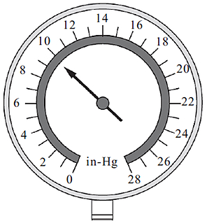
(圖十三)

( )44. 檢修引擎時，於汽油泵與噴油嘴之間的油管裝上壓力錶，當引擎運轉時，發現油壓有較大脈動的不正常現象，最有可能的故障原因為何？(A)脈動緩衝器(fuel pulsation damper)故障 (B)汽油泵濾網部分阻塞 (C)油管破裂 (D)噴嘴(injector)濾網部分阻塞
( )45. 多點式汽油噴射系統的油壓調整器有三個管接頭，其一接進油管，其二接回油管，而第三個管接頭係以一條真空管連接到進氣歧管。當進氣歧管內的絕對壓力為50 kPa 時， 進油管內的汽油絕對壓力為340 kPa；如果進氣歧管內的絕對壓力變為65 kPa 時，則其進油管內的汽油絕對壓力為若干kPa？(A)300 (B)325 (C)355 (D)390
( )46. SAE將機油黏度大小以號數區分，下列敘述何者錯誤？(A)SAE10之黏度小於SAE50 (B)在正常工作溫度下，SAE10W之黏度大致等於SAE10 (C)SAE10比SAE50適用於酷熱地區 (D)SAE10W-40為複級機油，四季皆適用
( )47. 有關潤滑系統之敘述，下列何者正確？(A)換裝機油濾清器時，使用油管扳手旋得越緊越好，以防止漏油 (B)檢查機油油面高度，應在正常工作溫度，且在怠速下量測 (C)引擎起動後，若機油壓力太低，會使機油指示燈不熄滅 (D)當引擎剛大修後，應使用SAE號數較大的機油，以利引擎潤滑
( )48. 有關機油油質的檢查狀況判斷，下列何者錯誤？ (A)乳白色機油為有水混入的現象 (B)金屬粉屑為機械過度磨損現象 (C)機油呈現烏黑泥狀為正常使用狀況 (D)機油黏度變稀且有汽油味，表示有汽油混入的現象
( )49. 實習時，為安全而正確地發動引擎，以免損壞引擎及發生危險，下列哪一項為引擎發動前的必要檢查測試項目？
(A)引擎機油量檢查 (B)汽缸壓縮壓力檢查 (C)汽門正時檢查 (D)引擎真空測試
( )50. 在四行程汽油引擎之全流式潤滑系統中，當機油濾清器的濾芯堵塞時，會產生哪一種狀況？(A)機油泵之壓力調整閥作用失常，導致主油道內油壓過低 (B)機油壓力開關失效，使機油壓力警告燈維持在熄滅的狀態 (C)主油道內油壓過高，以致曲軸前、後端油封漏油 (D)旁通閥被推開，機油未過濾直接進入主油道中

